Croquis de geolocalización.
HR 59 Acanceh.
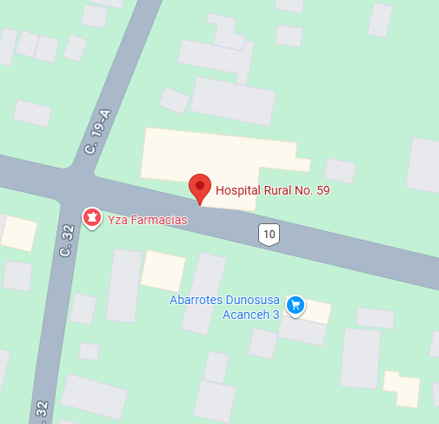
Coordenadas: 20.814713858381765, -89.45988468102402

